# 腾讯企业邮专业版预算说明书（2023年）

1. 对业务部门（上海、苏州、安徽、扬州等）邮箱使用大文件（包含图纸、软件包等），邮箱需分配专业版额度分析。

从目前邮箱账号数来看，后期需为业务部门分配专业版功能账号，初步预估最高分配数共计80个，80个可通过多次累积选择增购，一年的邮箱预算约7500元，其中都为邮箱专业版。

1. 当邮箱专业数已达上限，目前账号额度共计22个，已使用22个，需增购数10个，详细需增购如下：

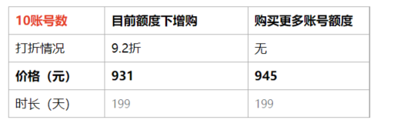

1. 基础版和专业版比较

